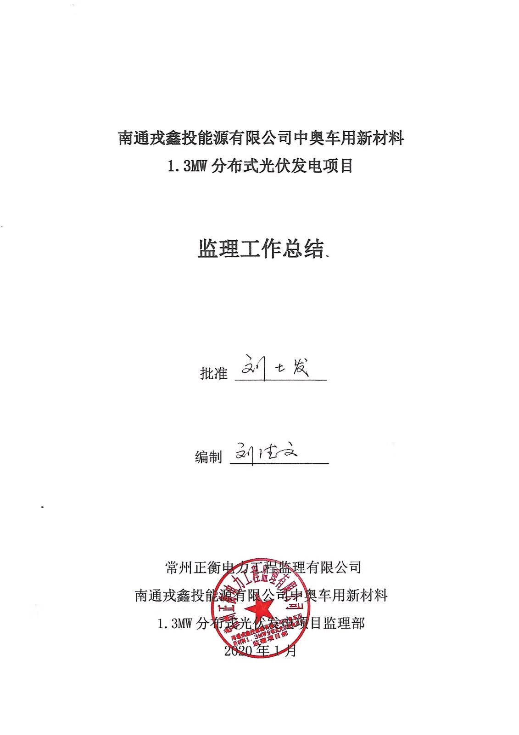

南通戎鑫投能源有限公司中奥车用新材料
1.3MW分布式光伏发电项目
监理工作总结

一、工程概况
1.1工程名称：南通戎鑫投能源有限公司中奥车用新材料1.3MW分布式光伏发电项目

1.2 建设地点：南通市通州区西亭镇026县道中奥车用新材料有限公司。

1.3 参建单位
建设单位：南通戎鑫投能源有限公司
施工单位：徐州三和电力建设工程有限公司
监理单位: 常州正衡电力工程监理有限公司
设计单位: 西安正和电力设计有限公司
1.4工程概况：
本项目利用厂房屋顶进行光伏建设，所用光伏组件为单晶315Wp,组件尺寸：1650*991*35mm.为三个屋顶共铺设组件3804块,总装机容量1198.26KWp，并网逆变器采用100kw组串式并网逆变器9台，50kw组串式并网逆变器3台，并网逆变器具备防弧岛保护、各种电流电压保护、漏电保护及绝缘阻抗检测等保护功能；本工程采用“自发自用，余电上网”的原则接入系统方案参照国家电网公司《分部式光伏发电项目接入系统典型设计》中的XGF380-Z-2设计。具体以3个380v并网点接入用户侧配电380v母线上进行光伏并网发电设计；
本光伏电站设计寿命为25年。

二、监理范围和监理工作开展过程
1、根据合同约定条款，我公司承担本项目以下工程施工全过程质量控制工作；
对光伏屋面的支架、组件安装，环网接地、电缆桥架安装，逆变器、并网柜的安装与调试，清洗系统安装以及相应配套的检验检测监理等。
- 监理工作目标；通过现场监理人员的努力工作，在建设单位和施工单位的密切配合下，使该项目达到合同的预期目标和标准，安全、优质、文明、高效的完成光伏电站的建设，保证了工程质量、进度和投资符合要求，将本光伏项目顺利移交。
安全目标：杜绝人身伤亡和设备事故。
质量目标：贯彻质量第一的方针，工程合格率100%，工程优良率95%。
进度目标：本工程于2019年11月25日开工，于2020年1月15日圆满完成了施工、调试、运行、移交生产的各项工作。
文明施工目标:结合光伏电站实际施工情况，现场严格要求，文明施工一次达标合格。
三、监理机构设置及人员配置：
监理机构设置及人员配备情况 ：南通戎鑫投能源有限公司中奥车用新材料1.3MW分布式光伏发电项目监理部（下称监理部），实行总监理工程师负责制。总监理工程师是履行本监理合同的全权负责人，负责组织和领导监理工作，完成监理合同所规定的全部职责。为保证现场监理工作优质高效的开展，结合本工程特点，设直线制监理组织机构，委派专业监理工程师常驻现场，满足本工程现场工作需要。监理组织机构健全，监理人员配备合理，具备相应资格，证书齐全、有效。
四、监理合同履行情况
4.1 策划阶段监理工作情况
在深刻领会设计意图的情况下，监理部根据工程委托监理合同、施工图纸和监理大纲，并结合现场情况；首先编制了项目监理规划；然后，编制了电气监理细则、安全监理细则等，建立了现场台帐及相应的记录表格；各项文件符合本工程实际情况，审批手续完备，针对性、操作性强。
在审核施工单位资料方面：本公司监理人员在2019年12月9号进场后，支架、组件已开始施安装；监理项目部要求施工方将本项目的开工报审资料、组织结构人员资质、大型机械、设备、特种作业人员资质、上岗证进行上报审批。同时对试验检测单位、主要材料、构配件及设备供货商的资质以及施工单位主要测量工器具一并审核。
4.2监理部在施工过程的控制：
4.2.1.质量控制
现场项目监理部督促总包单位建立和完善自身质量体系，重视预控、预检、试验检查和旁站等情况的汇总，建立监理的质量责任制，规定质量控制的工作职责、工作流程、方法和措施，以及控制标准。为使强制性条文在施工过程及试运行期间得到落实，我监理部要求施工单位对各班组进行质量、安全的交底培训，提高每个施工人员的质量、安全意识。
电气部分
（1）建立、建全监理组织，明确职责分工及工作制度，编制监理规划和实施细则，完成质量监督系统。加强工程质量检查要点，如对逆变器接线及电缆头制作耐压试验、接地网扁铁焊接，直流电缆保护管的制作和安装方案、材料、设备的开箱检查等等。为确保施工质量和工艺水平打下了良好的基础。
（2）为施工单位讲解监理管理规范和作业指导书内函，确保施工质量，现场做好技术交底，严格工序和技术要求进行操作，确保施工质量和工期的完成。
（3）严格按工序流程进行质量把关。上道工序未进行检验，不得进入下道工序施工，特别对隐蔽工程，未经监理人员检验合格，不得进行覆盖或封闭。
（4）检查施工中使用的原材料、加工件、预制件是否符合规范要求。
4.2.2进度控制：
现场项目监理部依据合同和业主要求，加强并细化进度计划中监督管理，重视施工进度的记录（开工、分部开工、分部验收、竣工、启动的日期）、信息收集（重要进度协调会议）、统计、分析预测和报告工作，从而达到监理进度控制工作成效。
（1）、在施工中，监理人员坚持在现场，根据周进度计划，检查落实工程完成情况。对末能完成的，分析原因，并制定措施，督促完成。
（2）、定期召开现场工程例会，重大问题开专题会研究解决。
（3）、在设计图纸上，发现问题，及时与施工单位一起，研究解决的办法，使问题在施工前得以解决，保证了工程施工进度。
（4）督促材料供应方要求设备和材料及时进场。
4.2.3安全控制
制订监理安全实施细则，编制危险点分析和预防措施，始终把安全控制工作作为重点。各参建单位安全机构健全，安全规章制度和安全技术完善，各类台帐齐全（会议、检查的数据统计），安全活动正常，工程现场安全设施、消防设备完整，并能有针对性地开展安全检查。
首先要求施工方在施工组织设计中建立明确的责任人负责制 ，安全员必须到位 ，施工用电箱保护接地 ，施工机具安全防护 ，现场要有灭火设备；每天巡查中注重发现隐患：现场工人安全帽的佩带、脚手架是否规范 、高空作业的安全监护等。安全施工、文明施工是施工单位两个管理体系的重要组成部分。尤其安全施工，是重中之重，也是我们监理部工作的重点。首先对特殊工种人员、起吊设备等进行审查，无证不得参与施工。在施工中加强对周围的环境、临时电线、临时脚手架、临时爬梯等工具进行检查，并与专职安全员联系，要求加强安全教育和管理。现场监督工人安全帽和安全带的正确佩戴和使用，一经发现违规现象，立即指出，以确保全工程施工中不发生任何人身伤亡和设备损坏事故。
（1）、监理部针对现场施工情况要求各施工单位认真检查、整改、完善安全工作中发现的问题，整个工程安全都在监控之下。
（2）、按达标投产文件和领导的要求，经常检查施工班组的安全活动情况。
（3）、对文明施工进行经常性、督促性检查，并要求施工单位做到工完、料尽、场地清。
（4）、定期召开工程例会的同时，坚持召开安全会议。
4.2.4造价控制
现场项目监理部，对现场施工，严格按照施工图纸施工，不随意改变施工图纸、改变施工方案、改变施工设施，发现问题及时与业主、设计院联系，严格控制工程造价。
4.2.5合同、信息管理
熟悉、执行合同管理，按照合同管理施工；将业主的要求及时传达的施工单位、将施工单位在施工中的情况及时向业主汇报。使现场始终按照合同正常施工。
五、监理工作中发现的问题及处理情况
在施工中发现问题及时与各方进行沟通，加强现场巡视，对发现的问题及时下发工作联系单及通知单督促施工单位及时整改，并对处理结果进行检查核验，达到管理闭环。坚持工程例会制度，通过工程例会协调各参建单位工作。
监理项目部对施工方所报审资料进行逐一审核，发现光伏区与升压站部分分部、分项不全；施工报审资料不齐，要求施工方将资料进行完善。
六、监理工作成效
在监理工作与施工单位及业主项目部共同努力下，该开关站工程均完成了下述各项目标：
6.1 工程总目标：
实现安全文明、科学管理、工期合理、质量优良的总体目标。满足达标投产条件，满足“零缺陷工程”移交条件；
6.2 质量目标
6.2.1 杜绝重大质量事故和质量管理事故的发生，监督施工单位加强成品和半成品保护，确保本工程达标投产。
6.2.2 进场后到现在所监管的建筑工程：分项工程合格率100%，优良率98%及以上，分部工程合格率100%，单位工程合格率100%，优良率100%，工程观感率≥92%。
6.2.3 一次验收合格率100％，一次投运成功。
6.2.4 在施工、安装和服务质量管理上，满足国家施工验收规范，达到质量评定的优良级标准，满足“达标投产”要求。
七、监理工作体会
通过承担本工程监理工作，是一次学习的机会，是一次业务提高的机会，同时又是一次结识更多的好朋友的机会，对我们监理工作一次大的帮助和提高，收获很大，体会较深，我们将不断的学习，提高业务素质水平。
项目部在监理工作中，始终把抓好关键环节工作纳入到工作议事日程，作为一项重要工作来抓，工作前做到早计划，巧安排；工作时做到旁站人员到位，质量标准明确、质量责任到人，坚持严格规范、严格监督、严格检查，发现问题及时纠正，决不让缺陷影响下一工序，确保关键环节性工作按照设计和规范要求组织实施，保证工程整体质量水平达到优质标准。电力工程科学技术水平和管理要求在不断地提高，新技术、新要求对监理人员是一个大的挑战，对监理人员素质提出了新要求，要适应社会发展和时代的需要，就得不断学习，增加新知识，掌握新技术，才能搞好监理工作，为电力建设做出贡献。

常州正衡电力工程监理有限公司
南通戎鑫投能源有限公司中奥车用新材料
1.3MW分布式光伏发电项目监理部

2020年1月

